**БИТ**

Бит – это:

1)-единица измерения количества информации. 1 бит информации — это символ или сигнал, который может принимать два значения: включено или выключено, да или нет, высокий или низкий, заряженный или незаряженный; в двоичной системе исчисления это 1 (единица) или 0 (ноль). (

2)-некая единица представления ситуации.

Часто бит ассоциируют с обычной лампочкой, ведь так можно более наглядно описать его состояния, например:

если лампочка не горит, значит на триггер (бит) не поступает электричество

если лампочка горит в пол накала, то бит имеет значение 0;

если лампочка горит в полный накала, то бит имеет значение 1.

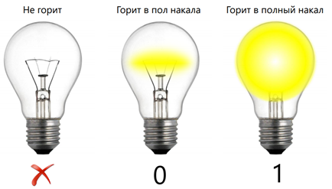

1 бит имеет только два рабочих состояния, соответственно с помощью одного бита можно описать лишь две инструкции.

Но, для современных сестм, количество инструкци намного больше 2, поэтому может возникнуть вопрос: «Как можно описать больше инструкций?». Ответ достаточно очевиден нужно просто использовать больше лампочок (битов), ведь чем их больше, тем больше инструкций можно описать. Например, с помощью 2 лампочок можно описать 4 инструкции, 3 лампочок – 8 инструктций и т.д.

Бит является единицей измерения информации, но не её хранения.

—----------------------------------------------------------------**Байт**—-------------------------------------------------------------------

Единицей хранения и обработки цифровой информации является байт, который состоит из 8 бит. Условно его можно представить следующим образом: это коробка, в которой находиться 8 лампочек, у каждой лампочки есть свой номер (от 0 до 7).